1. Giới thiệu
Dự án xây một agent đặt vé máy bay một chiều bằng LangChain và LangGraph, cài đặt theo ba mẫu thiết kế (ReAct, Plan-then-Execute, Lai) và bao cả ba trong cùng một lớp harness. Trên 54 lần chạy với DeepSeek thật, không lần nào xuất sai vé; mọi lần agent không làm được đều kết thúc bằng bàn giao cho người.
Đề bài gồm hai yêu cầu:
- Cài đặt đủ các lớp harness: ràng buộc là dữ liệu, tiêu chí hoàn thành kiểm bằng code, kiểm quyền, bàn giao.
- Cài đặt agent với 3 mẫu thiết kế: ReAct, Plan-then-Execute, Lai.
Thành phần | Công nghệ | Vai trò
Lõi LLM | DeepSeek (deepseek-chat) qua langchain-deepseek | Suy luận, gọi tool, lập kế hoạch
Khung agent | LangGraph 1.2 (StateGraph, interrupt, InMemorySaver) | Dựng graph cho từng mẫu, dừng chờ phê duyệt
Tool | LangChain @tool | 8 tool mockup của hệ thống đặt vé
Giao diện | Streamlit | Chọn chế độ, theo dõi xử lý, phê duyệt
Kiểm thử | pytest | Test offline lớp harness

2. Kiến trúc tổng quan
Cả ba mẫu agent chạy trong cùng một khung: intake → lõi agent → verify → END, mọi tool call đều phải qua guard_tools, và mọi lối ra không thành công đều tới handoff. Chỉ phần lõi khác nhau giữa các mẫu.
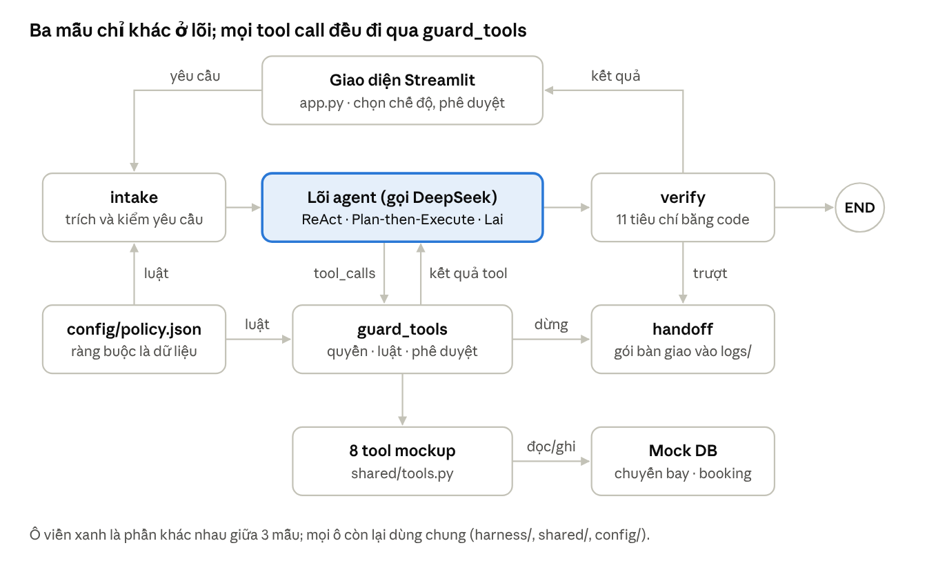
kiến trúc · harness dùng chung, lõi riêng cho từng mẫu
intake cũng có thể đi thẳng tới handoff khi yêu cầu thiếu thông tin; verify đọc booking thật trong Mock DB thay vì tin câu trả lời của LLM.
.env, .env.example cấu hình DeepSeek
config/policy.json ràng buộc là dữ liệu
shared/ mock_db, tools, llm, state
harness/ constraints, permissions, completion, handoff, nodes
ReAct/agent.py mẫu 1
Plan-then-Execute/agent.py mẫu 2
Lai/agent.py mẫu 3
app.py giao diện Streamlit
tests/ test offline harness
evaluation/run_eval.py đánh giá 3 mẫu

3. Tool mockup và dữ liệu giả lập
Agent có 8 tool trong shared/tools.py, mô phỏng API của một hãng bay. Tool chỉ làm nghiệp vụ thô; mọi luật về ngân sách, quyền và phê duyệt nằm ở lớp harness.
Tool | Việc làm | Cấp quyền
search_flights | Tìm chuyến còn đủ ghế theo tuyến, ngày, số khách, hạng | read
get_flight_details | Hành lý, điều kiện hoàn vé, giá các hạng | read
get_booking | Xem trạng thái booking | read
request_handoff | Agent tự xin bàn giao cho người | read
hold_booking | Giữ chỗ 20 phút, tạo booking_id | write
issue_ticket | Xuất số vé cho từng khách | write
process_payment | Thanh toán bằng thẻ mặc định | payment
cancel_booking | Huỷ booking | destructive
Dữ liệu nằm trong shared/mock_db.py: 13 sân bay (9 nội địa, 4 quốc tế) và 4 hãng (Vietnam Airlines, Vietjet, Bamboo, Vietravel). Chuyến bay được sinh tất định theo bộ (điểm đi, điểm đến, ngày), nên cùng một truy vấn luôn ra cùng kết quả. Nhờ vậy các kịch bản đánh giá có đáp án biết trước. Booking đi qua các trạng thái HELD → PAID → TICKETED (hoặc CANCELLED).

4. Lớp harness
Harness là phần code bao quanh LLM: LLM được tự suy nghĩ, nhưng mọi việc nó làm đều bị code kiểm. Bốn lớp nằm trong thư mục harness/ và được cả ba mẫu agent dùng chung.

4.1. Ràng buộc là dữ liệu (constraints.py)
Mọi luật nằm trong config/policy.json; code chỉ đọc và áp luật, nên thêm luật không cần sửa code.
- Giới hạn hệ thống: tối đa 6 khách, hạng economy hoặc business, tối đa 1 điểm dừng, đặt trước tối đa 330 ngày, hạn mức 200 triệu mỗi giao dịch, 20 lượt LLM và 25 tool call mỗi phiên.
- Yêu cầu của khách thành dữ liệu: node intake buộc LLM trả về khuôn TripRequest (điểm đi, đến, ngày, tên khách, ngân sách, điểm dừng, khung giờ, hãng cần tránh). Code chuẩn hoá rồi kiểm: thiếu thông tin thì hỏi lại khách, vi phạm policy thì từ chối.
- Luật tại tool: 22 luật dạng {field, op, ref}, ví dụ luật H6: khi hold_booking, computed.total_vnd <= request.budget_vnd. Mỗi luật có mã (S1–S4 cho tìm kiếm, H1–H10 cho giữ chỗ, P1–P5 cho thanh toán, T1–T2 cho xuất vé, X1 cho huỷ).

4.2. Kiểm quyền (permissions.py)
Mỗi tool call qua hai tầng kiểm quyền:
- Allowlist theo chế độ: ReAct và Lai được dùng cả 8 tool; Plan-then-Execute không có cancel_booking.
- Cấp quyền của tool: read và write được chạy ngay; payment cần người duyệt khi số tiền vượt ngưỡng tự duyệt (mặc định 0đ); destructive luôn cần duyệt.
Khi cần duyệt, harness gọi interrupt() của LangGraph: graph dừng, UI hiện khung phê duyệt, và graph chạy tiếp đúng chỗ đó khi người dùng bấm duyệt hoặc từ chối.

4.3. Tiêu chí hoàn thành kiểm bằng code (completion.py)
Agent nói "đã xong" không được tin ngay. Node verify đọc booking thật trong DB và chấm 11 tiêu chí; chỉ khi tất cả đạt thì phiên mới hoàn thành.
Mã | Tiêu chí
C1 | Có booking hợp lệ trong phiên
C2–C4 | Đúng hành trình, ngày bay, hạng ghế
C5 | Đúng và đủ tên hành khách
C6–C8 | Trong ngân sách, số điểm dừng, khung giờ
C9 | Đã thanh toán đúng số tiền
C10 | Đã xuất vé cho mọi khách
C11 | Không còn booking thừa đang treo

4.4. Bàn giao (handoff.py)
Khi agent không thể hoặc không được phép làm tiếp, harness đóng gói tình hình thành một file JSON trong logs/: yêu cầu, ràng buộc, kế hoạch, các tool đã gọi, booking đang treo kèm cảnh báo, và bước tiếp theo.
Người nhận | Lý do bàn giao
Khách | Thiếu thông tin, yêu cầu vi phạm policy, từ chối phê duyệt, agent tự xin bàn giao
Nhân viên | Vượt số bước cho phép, kế hoạch sai, một bước thất bại, không đạt tiêu chí hoàn thành

4.5. Cổng guard_tools
Node guard_tools ghép các lớp trên thành một cổng bắt buộc cho mọi tool call, theo thứ tự:
- Còn trong hạn mức tool call không.
- Chế độ có quyền dùng tool này không.
- Tham số có vi phạm luật dữ liệu nào không.
- Có cần người duyệt không; nếu có thì interrupt().
- Qua hết mới chạy tool.
Tool bị chặn do luật dữ liệu chỉ trả lỗi BLOCKED_BY_HARNESS kèm mã luật về cho LLM để nó tự điều chỉnh. Còn từ chối duyệt, hết hạn mức hoặc request_handoff thì đưa graph thẳng tới bàn giao.

5. Ba mẫu agent
Cả ba mẫu có cùng phần vỏ harness (intake, guard_tools, verify, handoff) và chỉ khác nhau ở lõi: ai quyết định bước tiếp theo, và xử lý thế nào khi gặp lỗi. Vỏ giống nhau là có chủ đích, để so sánh ba mẫu trên cùng một mức kiểm soát. Sơ đồ graph của từng mẫu có trong ảnh chụp ở mục 6.
 | ReAct | Plan-then-Execute | Lai
Thư mục | ReAct/ | Plan-then-Execute/ | Lai/
Lõi graph | agent ⇄ guard_tools | planner → check_plan → executor → guard_tools → record | planner → step_agent ⇄ guard_tools → replanner
Kế hoạch | Không có | Chi tiết, mỗi bước gắn 1 tool | Mức cao, không gắn tool
Ai chọn tool | LLM, tự do mỗi lượt | Kế hoạch; LLM chỉ điền tham số | LLM, trong phạm vi một bước
Tool bị chặn | Đọc lỗi, tự thử cách khác | Bước thất bại, bàn giao ngay | Đọc lỗi, tự thử; replanner có thể sửa kế hoạch
Verify trượt | feedback báo lại cho agent, 1 lần | Bàn giao | fix_step chèn bước khắc phục, tối đa 2 lần

5.1. ReAct
LLM lặp vòng Suy nghĩ → Hành động → Quan sát. Mỗi lượt nó viết một câu "Suy nghĩ" rồi gọi một tool; khi trả lời mà không gọi tool, graph chuyển sang verify. Nếu verify trượt, node feedback gửi danh sách tiêu chí trượt lại cho agent để làm tiếp.

5.2. Plan-then-Execute
Planner lập toàn bộ kế hoạch một lần. Node check_plan kiểm bằng code: 3–8 bước, đủ các bước tìm, giữ chỗ, thanh toán, xuất vé theo đúng thứ tự, và sau issue_ticket chỉ còn bước chỉ đọc. Executor chạy từng bước với tool_choice="required" và chỉ thấy tool của bước đó cùng request_handoff. Mẫu này không lập lại kế hoạch: bước nào lỗi là bàn giao.

5.3. Lai
Planner lập kế hoạch 2–5 bước mức cao. Mỗi bước do step_agent thực thi bằng một vòng ReAct nhỏ, tối đa 6 vòng mỗi bước. Sau mỗi bước, replanner quyết định tiếp tục, sửa kế hoạch, kết thúc hay bàn giao. Harness sửa quyết định đó khi cần: hết 2 lượt re-plan thì đổi thành tiếp tục, và "kết thúc" vẫn phải qua verify.

6. Giao diện người dùng
Giao diện Streamlit (app.py) dùng chung cho cả ba mẫu: người dùng chọn chế độ ở sidebar, và Bảng xử lý ở trên cùng cho thấy agent đang ở node nào trong graph. Các ảnh dưới đây chụp từ những lần chạy thật với DeepSeek ngày 01/10/2026.

6.1. Bố cục
- Sidebar: chọn 1 trong 3 chế độ; chỉnh ngưỡng tự duyệt thanh toán, số lượt LLM, số tool call và số điểm dừng tối đa (ghi đè policy.json); xem policy; câu mẫu.
- Bảng xử lý: trạng thái, node hiện tại, số lượt LLM và tool call so với giới hạn, tiến độ kế hoạch. Sơ đồ graph tô cam node đang chạy, tô xanh các node và cạnh đã đi qua. Bốn tab: Dòng xử lý, Kế hoạch, Harness, Bàn giao / Kết quả.
- Khung chat: nhập yêu cầu, xem kết quả, và phê duyệt khi harness yêu cầu.
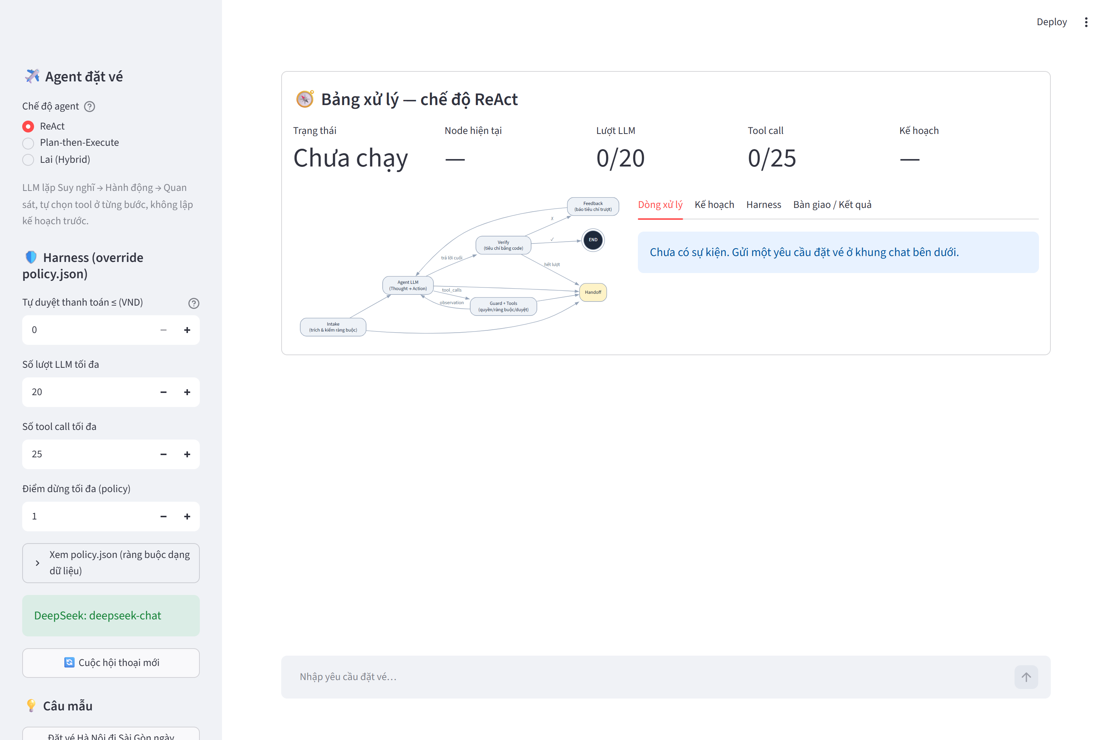
Hình 1. Màn hình chính khi mới mở ứng dụng.

6.2. ReAct: phê duyệt thanh toán và dòng xử lý
Với yêu cầu HAN→SGN cho 2 khách, agent tìm chuyến, giữ chỗ VU665 rồi gọi process_payment. Harness dừng graph và hỏi người dùng vì 2.066.000đ vượt ngưỡng tự duyệt 0đ.
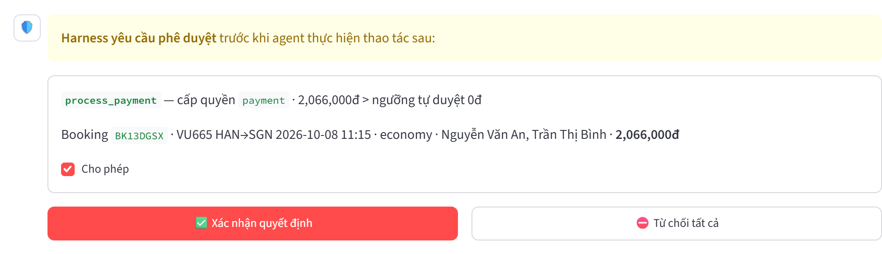
Hình 2. Khung phê duyệt hiện cấp quyền, lý do và thông tin booking.
Sau khi duyệt, agent xuất vé và verify chấm đạt 11/11 tiêu chí. Tab Dòng xử lý liệt kê từng Suy nghĩ, Hành động, quyết định của guard và kết quả tool, mới nhất ở trên.
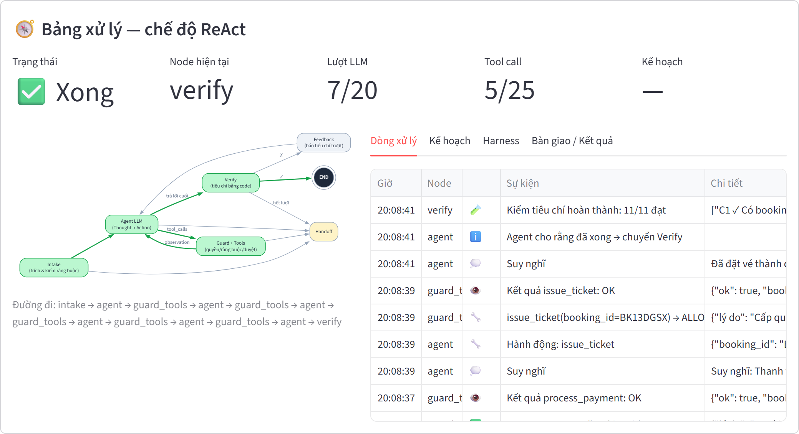
Hình 3. ReAct hoàn thành sau 7 lượt LLM và 5 tool call; đường đi lặp agent ⇄ guard_tools rồi tới verify.
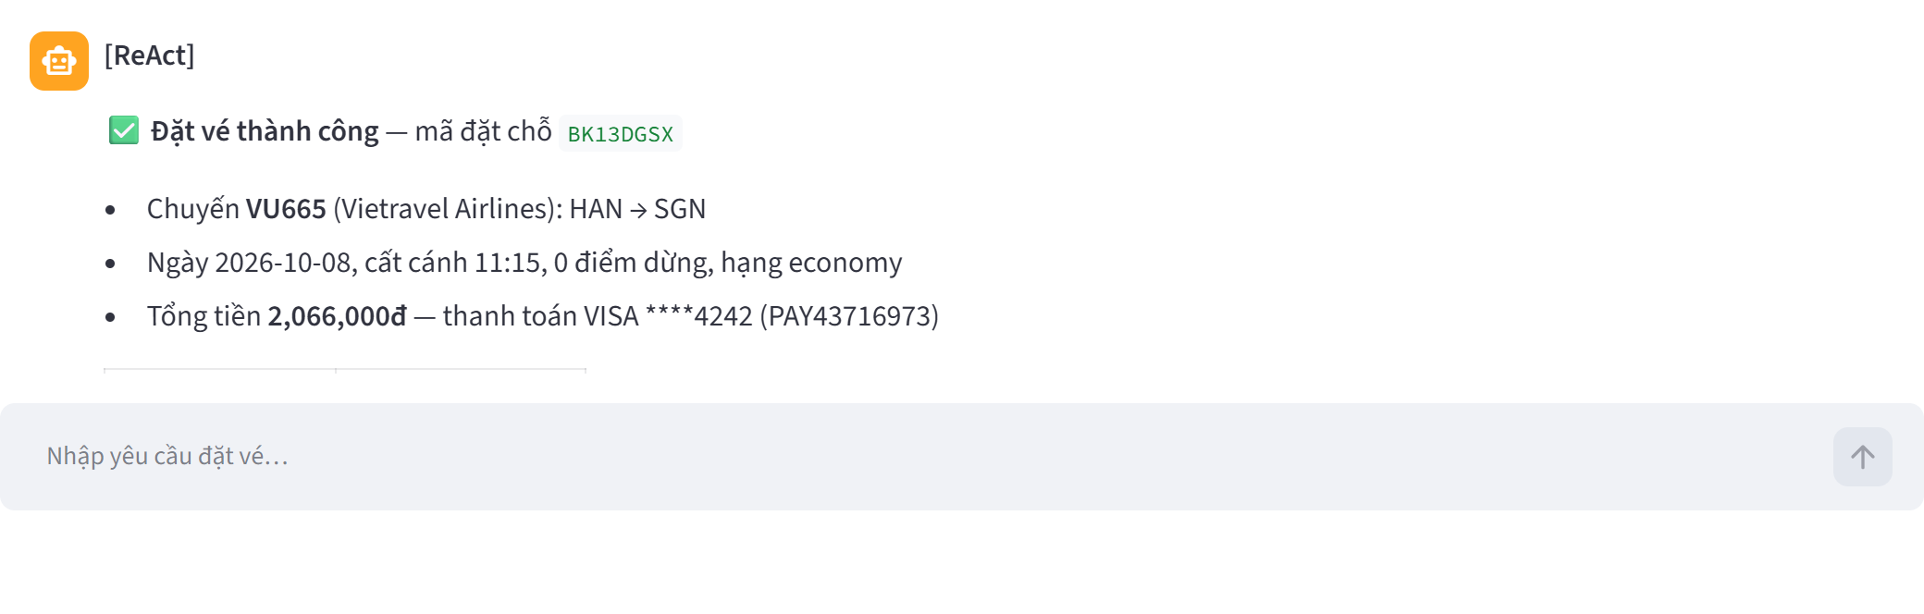
Hình 4. Kết quả trả cho khách: mã đặt chỗ, chuyến bay, thanh toán và số vé từng người.

6.3. Plan-then-Execute: kế hoạch 6 bước
Với yêu cầu 2 vé thương gia HAN→DAD trước 12h, planner lập 6 bước, mỗi bước gắn một tool, kết thúc bằng get_booking để xác nhận. Cả 6 bước đều xong.
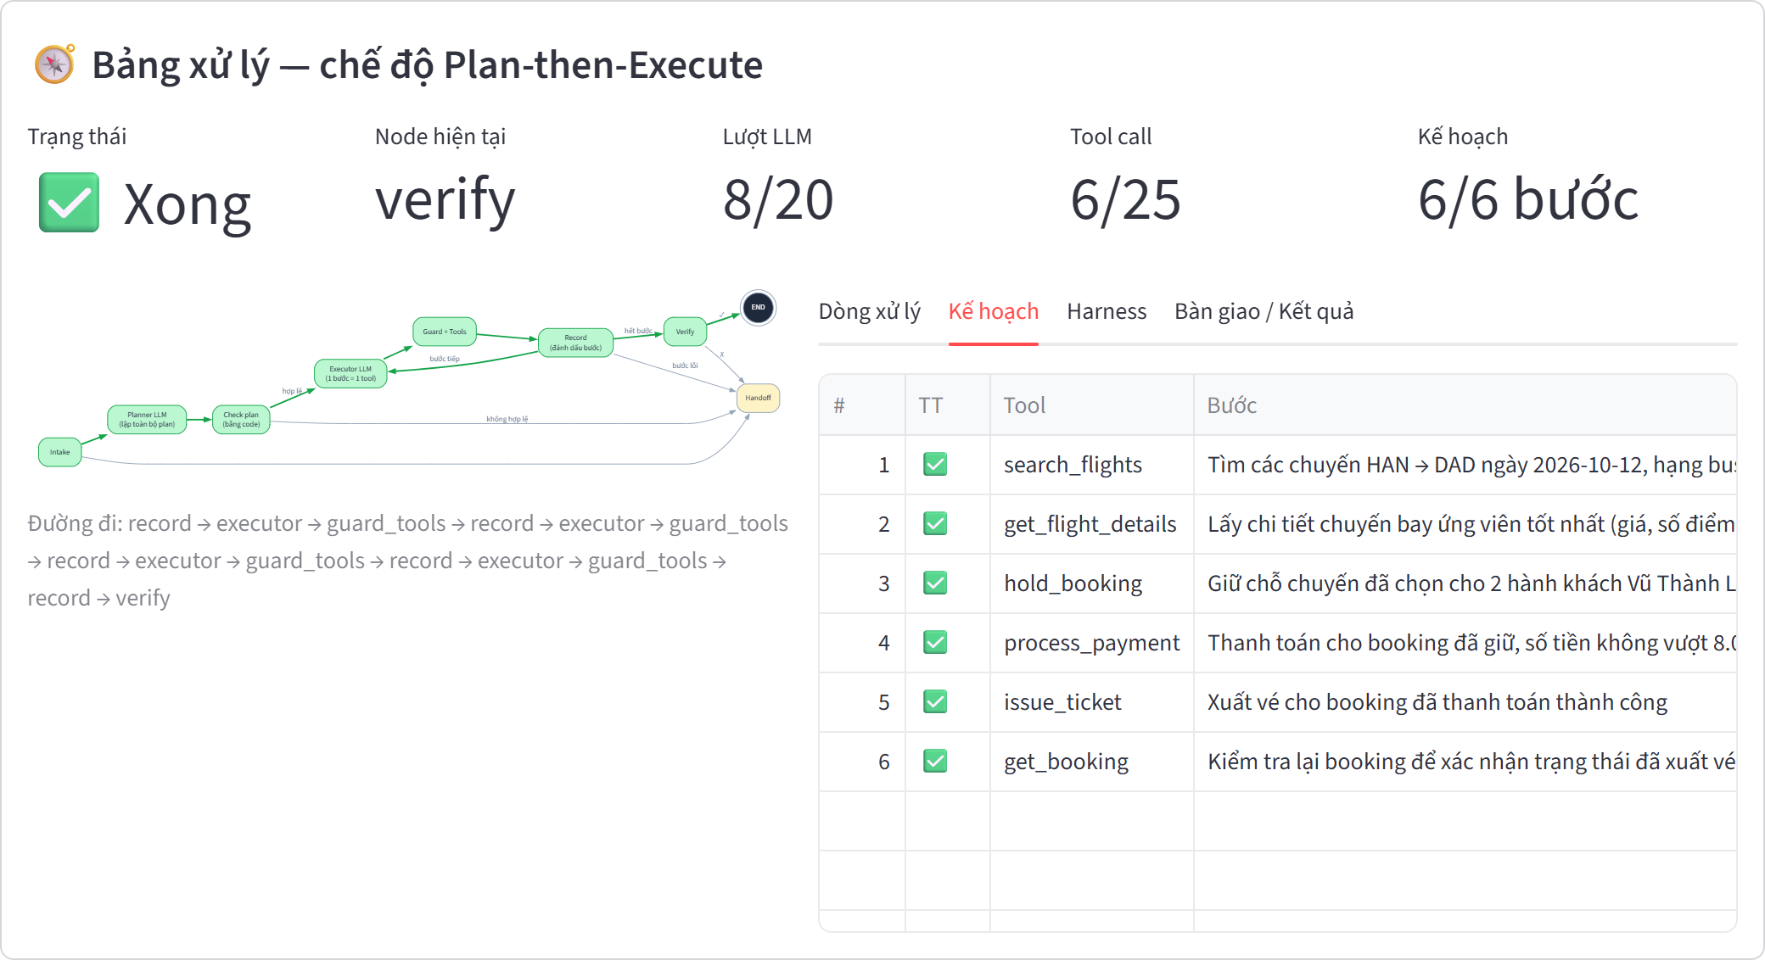
Hình 5. Tab Kế hoạch của Plan-then-Execute; đường đi lặp executor → guard_tools → record.

6.4. Lai: tab Harness
Tab Harness cho thấy ba lớp harness trong một màn hình: ràng buộc hiệu lực của phiên, 11 tiêu chí hoàn thành, và nhật ký kiểm quyền tại từng tool call kèm các luật đã kiểm.
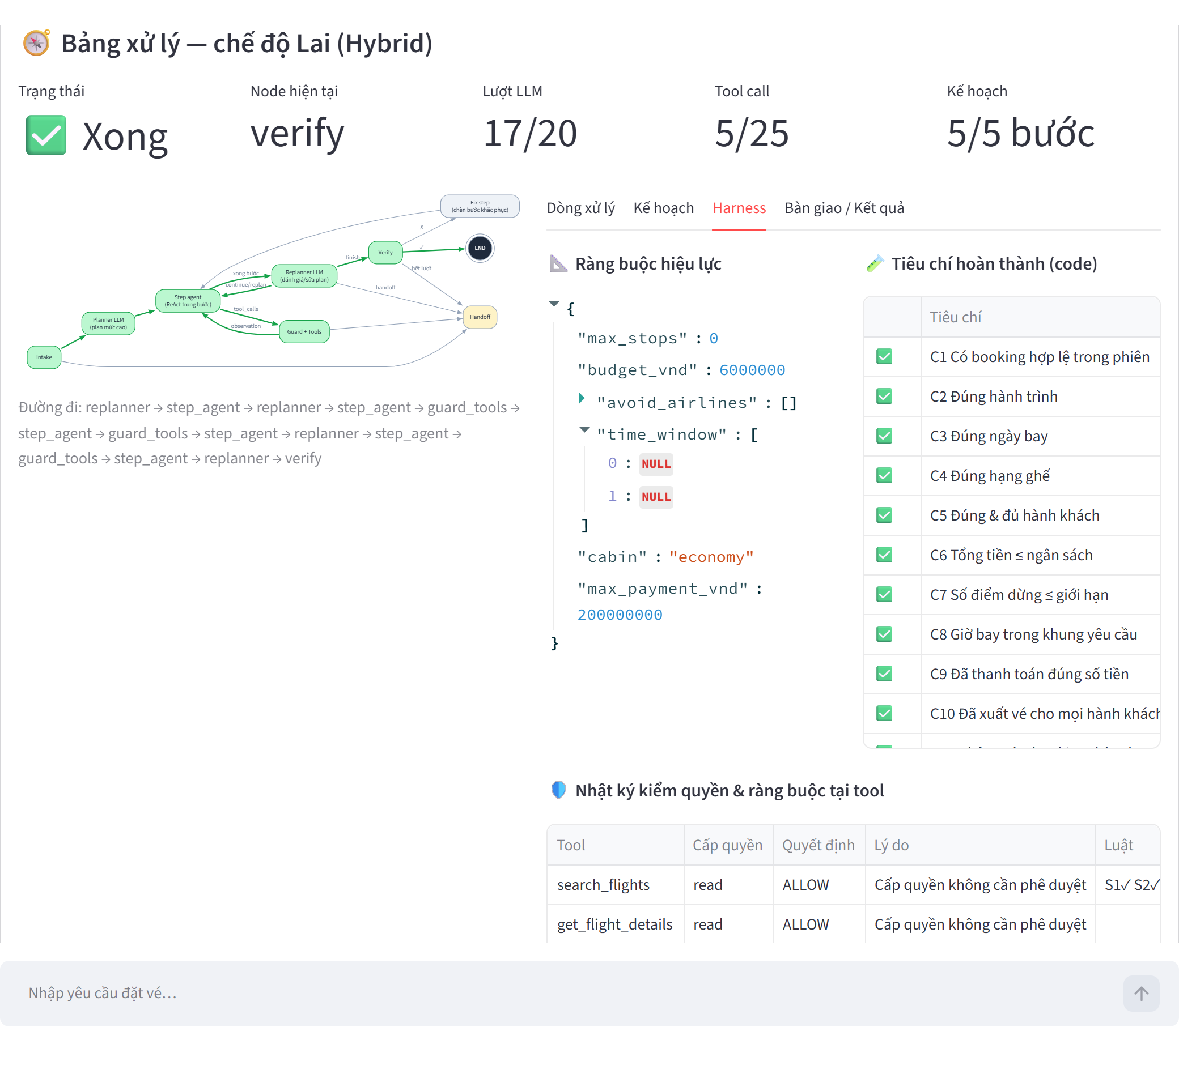
Hình 6. Lai hoàn thành kế hoạch 5 bước nhưng dùng tới 17/20 lượt LLM.

6.5. Bàn giao khi không có lựa chọn hợp lệ
Với yêu cầu vé thương gia HAN→ICN ngân sách 3 triệu, agent ReAct tìm chuyến, thấy chuyến rẻ nhất là 13.569.000đ, rồi gọi request_handoff. Không có thanh toán nào được thực hiện.
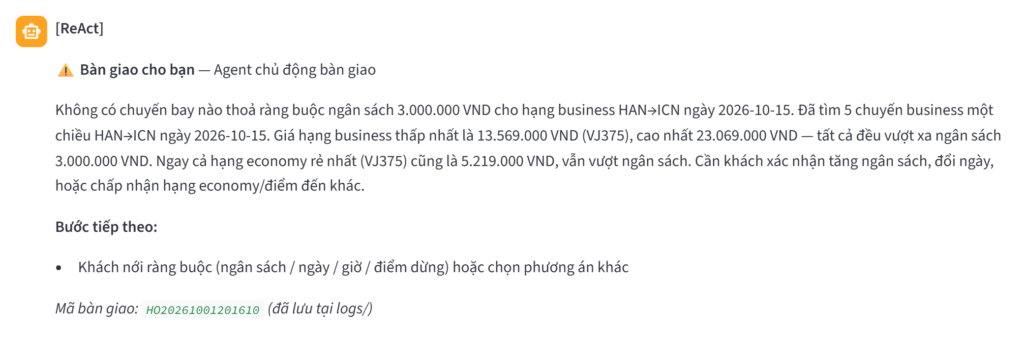
Hình 7. Tin nhắn bàn giao cho khách, kèm bước tiếp theo và mã gói bàn giao lưu trong logs/.

7. Kiểm thử
Lớp harness có 5 test offline trong tests/test_harness.py, chạy không cần API key (python -m pytest tests -q), và cả 5 đều pass.
Test | Kiểm tra điều gì
test_validate_request_missing_and_violation | Yêu cầu thiếu ngày, thiếu tên, sai sân bay, sai hạng ghế được phân loại đúng là missing hoặc violation
test_constraint_blocks_wrong_route_and_budget | Guard chặn tìm sai tuyến (S2) và giữ chỗ vượt ngân sách (H6)
test_full_flow_with_approval_and_completion | Thanh toán sai số tiền bị chặn (P2); thanh toán đúng gây interrupt, resume chạy tiếp; verify chỉ đạt sau khi xuất vé
test_denied_payment_triggers_handoff | Từ chối thanh toán dẫn tới bàn giao APPROVAL_DENIED
test_permission_allowlist | Tool ngoài allowlist của chế độ bị từ chối
Ngoài ra, cả ba graph và giao diện được chạy thử end-to-end bằng một LLM giả lập theo kịch bản, qua Streamlit AppTest: cả ba chế độ đều dừng chờ phê duyệt, chạy tiếp sau khi duyệt và đạt đủ 11 tiêu chí.

8. Đánh giá hiệu quả 3 mẫu agent
ReAct tốt nhất ở bài toán này: đúng 18/18, nhanh và rẻ. Plan-then-Execute đúng 17/18 và tốn ít token nhất. Lai kém nhất: 15/18, chậm gấp khoảng 2,5 lần và tốn token gấp khoảng 2,4 lần ReAct. Không lần chạy nào xuất sai vé.

8.1. Phương pháp
Script evaluation/run_eval.py chạy 6 kịch bản × 3 chế độ × 3 lần lặp = 54 lần với DeepSeek thật (deepseek-chat, temperature 0). Mỗi lần chạy trong một tiến trình riêng với dữ liệu sạch; mọi yêu cầu phê duyệt được tự động duyệt. Một lần chạy được tính là đúng khi kết quả khớp đáp án: đặt đúng chuyến tối ưu, hoặc bàn giao mà không thanh toán gì.
# | Kịch bản | Đáp án đúng
S1 | HAN→SGN, 2 khách, bay thẳng, ≤ 6 triệu, rẻ nhất (các chuyến rẻ hơn đều có điểm dừng) | VU665, 2.066.000đ
S2 | DAD→PQC, sau 9h, tránh Vietjet, rẻ nhất | VN109, 1.456.000đ
S3 | HAN→ICN hạng thương gia, ngân sách 3 triệu (không có chuyến nào đủ rẻ) | Bàn giao, không thanh toán
S4 | "Mình muốn bay ra Hà Nội tuần sau" | Bàn giao MISSING_INFO
S5 | SGN→HAN, 3 khách, bay thẳng, ≤ 4 triệu (sát ngân sách) | VU634, 3.909.000đ
S6 | HAN→DAD hạng thương gia, 2 khách, ≤ 8 triệu, trước 12h | VJ706, 7.502.000đ

8.2. Kết quả tổng hợp
 | ReAct | Plan-then-Execute | Lai
Đúng | 18/18 | 17/18 | 15/18
Lượt LLM trung bình | 6,2 | 7,2 | 13,0
Tool call trung bình | 4,4 | 5,8 | 4,1
Token trung bình | 15,8k | 11,2k | 37,5k
Thời gian trung bình | 8,7 giây | 9,9 giây | 21,6 giây
Số lần guard chặn | 0 | 4 | 0
Trung bình tính trên S1–S3 và S5–S6. S4 bị chặn ngay ở intake nên cả ba chế độ giống nhau (1 lượt LLM).
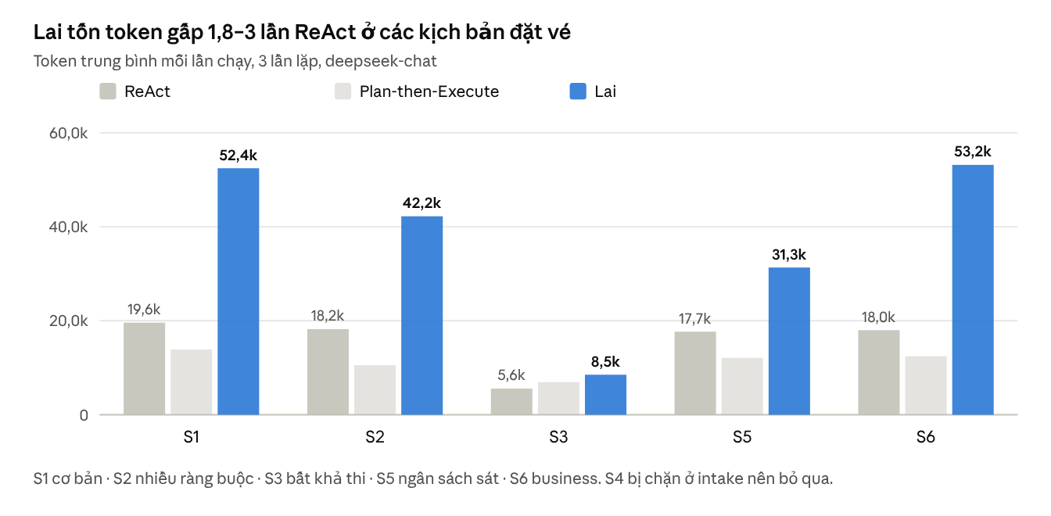
evaluation/results_final.json · 54 lần chạy, 01/10/2026
Khoảng cách lớn nhất ở các kịch bản phải đi hết quy trình đặt vé (S1, S6); ở S3 agent dừng sớm nên cả ba mẫu đều rẻ.
Kịch bản | ReAct | Plan-then-Execute | Lai
S1 Cơ bản, có bẫy điểm dừng | 3/3 | 3/3 | 3/3
S2 Giờ bay + tránh hãng | 3/3 | 2/3 | 2/3
S3 Bất khả thi | 3/3 | 3/3 | 3/3
S4 Thiếu thông tin | 3/3 | 3/3 | 3/3
S5 Ngân sách sát, 3 khách | 3/3 | 3/3 | 1/3
S6 Business + khung giờ | 3/3 | 3/3 | 3/3
Mọi lần đặt vé thành công đều chọn đúng chuyến tối ưu.
- i bộ đánh giá với nhiều lần lặp hơn.

